**Diagramas del proyecto**

**Diagrama de clases**

**Diagrama de caso de uso**

**Diagrama de Actividad Ingresar al sistema**

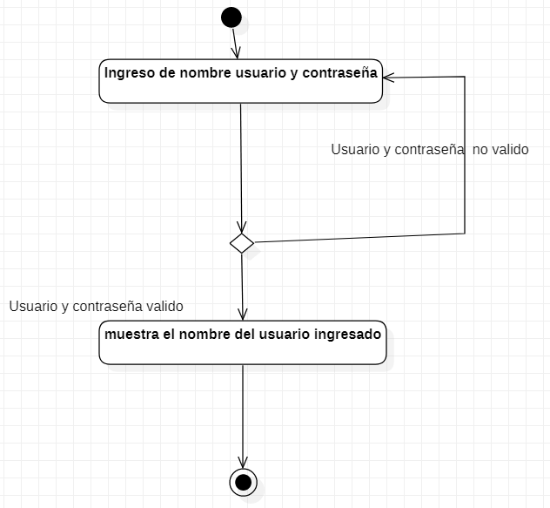

**Diagrama de Actividad Ingresar datos del paciente.**

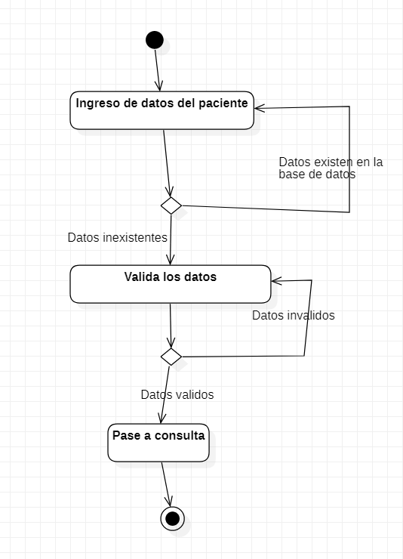

**Diagrama de Actividad Buscar Paciente**

